Sportski razgovori ugodni
27. svibnja 2022. godine proslavili smo Dan škole OŠ Brezovica. Tim su povodom u našu školu došli i neki od hrvatskih paraolimpijaca na poziv ravnatelja, a na inicijativu naše poznate sportašice Ane Sršen, kako bi prezentirali učenicima svoja dostignuća u sportovima kojima se bave, kao i specifičnosti karakteristične za svaki od njih pokazavši pritom kako je to izuzetno zahtjevno i nimalo lakše od „regularnih“ sportova, kakva je možda pogrešna percepcija u javnosti. Okušavši se u nekima od njih (sjedeća odbojka i stolni tenis, bacanje diska, kugle, boćanje, vožnja bicikla za osobe s invaliditetom, hodanje po gredi i drugi) mogli smo se i sami uvjeriti kako je riječ o sportovima koji zahtijevaju veći trud, rad, snagu, izdržljivost i upornost nego što smo to dotada mislili.
Članovi Novinarske grupe Osnovne škole Brezovica razgovarali su s pojedinim sportašima s invaliditetom i svima im postavili nekoliko istih kratkih pitanja. Upoznali su se s njima i saznali neke podatke o njihovom sportskom i svakodnevnom životu.
Prvi razgovor
N: Dobar dan, možete li se predstaviti?
Lucija: Ja sam Lucija Smetiško, učenica sam XIII. gimnazije i bavim se alpskim skijanjem.
N: Zašto ste se odlučili baš za ovaj sport?
Lucija: U prvom razredu osnovne škole došle su osobe s invaliditetom predstaviti sportove te su me pozvali da se priključim skijanju. Svidjelo mi se i nastavila sam.
N: Možete li opisati kako izgleda vaš trening?
Lucija: Od devetog do četvrtog mjeseca svaki drugi tjedan idemo na skijanje, obično u Austriju. Kondicijske treninge imamo svaki dan.
N: Kako izgleda vaš radni dan/tjedan/mjesec prije nekih velikih i važnih natjecanja?
Lucija: Radno, mnogo razmišljam kako da se što bolje pripremim.
N: Koji vam je najdraži sportski uspjeh?
Lucija: Na Zimskim paraolimpiskim igrama u Pekingu 2022. g. osvojila sam 5. mjesto.
N: Na koje ste teškoće nailazili u svom radu?
Lucija: Manjak skijaških dana u odnosu na ostale koji u svojoj državi imaju skijališta.
N: Možete li nam ispričati neku anegdotu s nekog natjecanja ili treninga?
Lucija: Sjećam se kako nam se jednom prilikom javila naša zračna kontrola i poželjela nam dobrodošlicu u avionu.
N: Možete li se sjetiti svoje osnovne škole, koji vam je bio omiljeni predmet?
Lucija: Trenutno se nalazim u svojoj osnovnoj školi. Omiljeni predmet bila mi je matematika.
N: Što ste voljeli, a što niste u svojoj školi?
Lucija: Voljela sam pojedine profesore i prijatelje, a nisam voljela to što škola nema klimu.
N: Što biste poručili našim učenicima i djeci općenito ?
Lucija: Nemojte odustajati, samo se trudite i budite uporni!
Razgovarale: Sofia Raguž i Lara Šimunković-Filipčić
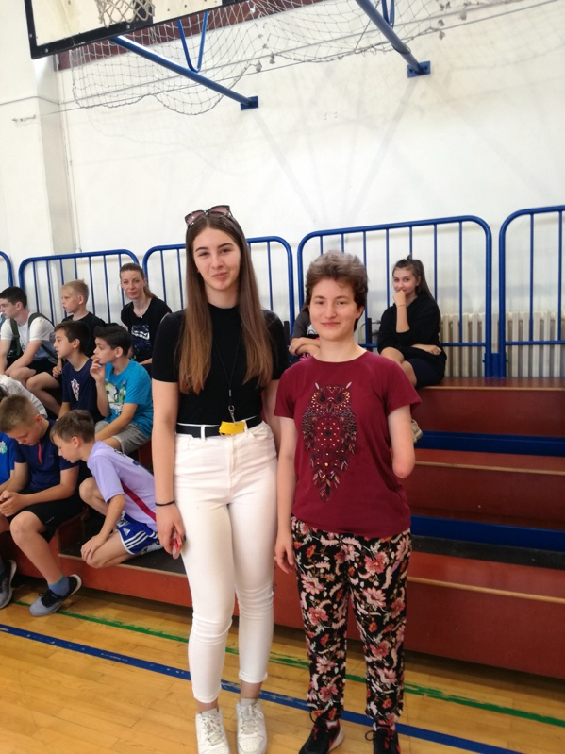  Lucija Smetiško i novinarka Sofia Raguž | 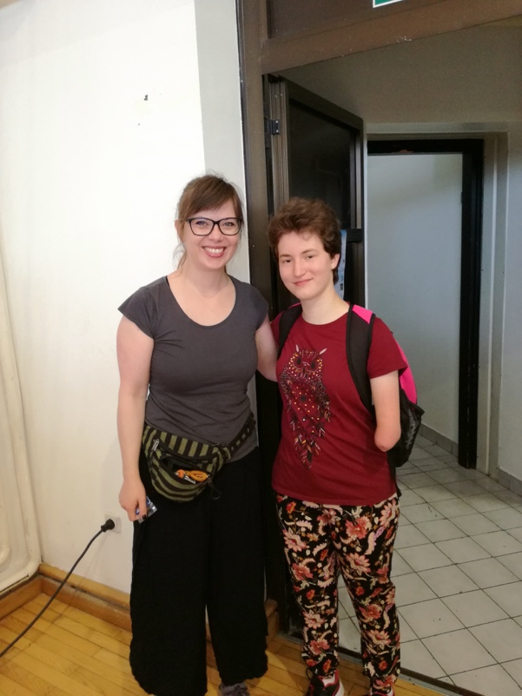  Lucija Smetiško i bivša razrednica Lana Baričević

Drugi razgovor
NOVINARKA: Dobar dan, možete li se predstaviti?
HRVOJE: Dobar dan, ja sam Hrvoje Radoš, imam dvadeset i sedam godina i bavim se sjedećom odbojkom tri godine.
NOVINARKA: Zašto ste se odlučili baš za taj sport?
HRVOJE: Doživio sam nesreću i nakon toga sam se htio baviti sportom. Upoznao sam kolegu i on me zapravo doveo u klub i zbog njega igram.
NOVINARKA: Možete li opisati kako izgleda vaš trening?
HRVOJE: Ima nas sve ukupno dvanaest; prvo se odjenemo za trening, imamo kratko zagrijavanje i onda prelazimo na igranje. To svi vole.
NOVINARKA: Kako izgleda vaš radni dan/tjedan/mjesec prije nekih velikih i važnih natjecanja?
HRVOJE: Imamo pripreme u Zagrebu, a to su treninzi oko dva do četiri puta tjedno.
NOVINARKA: Koji vam je najdraži sportski uspjeh?
HRVOJE: Moj najdraži uspjeh je od vremena dok sam još trenirao ragbi…
NOVINARKA: Na koje ste teškoće nailazili u svom radu?
HRVOJE: Prijevoz je bio najveći problem.
NOVINARKA: Možete li nam ispričati neku anegdotu s nekog natjecanja ili treninga?
HRVOJE: Bili smo na utakmici i navijali, a trener je rekao je viknuo da igramo jače, no moj je prijatelj doslovno viknuo: 'Ajmo jače!' jer je shvatio da je trener to viknuo za navijanje.
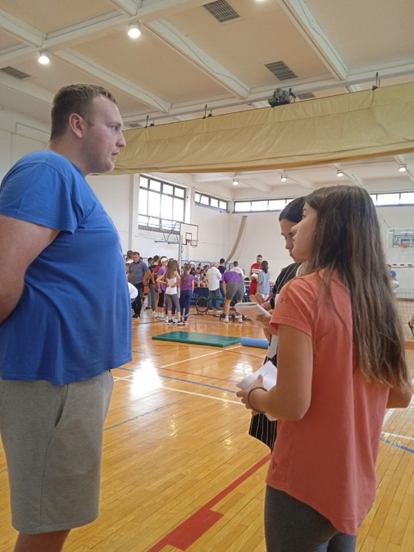  Naše novinarke s Hrvojem Radošem | NOVINARKA: Možete li se sjetiti svoje osnovne škole, koji vam je bio omiljeni predmet?  HRVOJE: Tjelesni, naravno.  NOVINARKA: Što ste voljeli, a što niste u svojoj školi?  HRVOJE: Volio sam veliko igralište, a nisam volio malu dvoranu koju smo imali.  NOVINARKA: Za kraj, što biste preporučili učenicima i djeci općenito?  HRVOJE: Definitivno bilo kakav sport.  Razgovarala: Kika Markulin

Treći razgovor
NOVINARKA: Dobar dan, možete li se predstaviti?
ANĐELA: Anđela Mužinić.
NOVINARKA: Kojim se sportom bavite?
ANĐELA: Bavim se stolnim tenisom.
NOVINARKA: Zašto ste se odlučili baš za taj sport?
ANĐELA: Jedan smo dan u školi igrali stolni tenis i vidio me predsjednik kluba za koji igram te me pozvao da dođem igrati za njih.
NOVINARKA: Možete li opisati kako izgleda vaš trening?
ANĐELA: Traje od osam do deset ujutro, prvo imamo razgibavanje, onda radimo puno vježbi za reflekse i reakcije.
NOVINARKA: Kako izgleda vaš radni dan/tjedan/mjesec prije nekih velikih i važnih natjecanja?
ANĐELA: Tada imam dva do tri treninga dnevno, pripreme izvan Hrvatske s drugim klubovima, a prije samog natjecanja imamo pet dana slobodno da se odmorimo.
NOVINARKA: Koji vam je najdraži sportski uspjeh?
ANĐELA: Dvije paraolimpijske medalje koje sam osvojila u Tokiju i Riju.
NOVINARKA: Na koje ste teškoće nailazili u svom radu?
ANĐELA: Stepenice.
NOVINARKA: Možete li nam ispričati neku anegdotu s nekog natjecanja ili treninga?
ANĐELA: Opuštanje prije natjecanja u garderobi s prijateljicom Helenom, koja se pravila da svira tamburicu s reketom, a ja sam pjevala.
NOVINARKA: Možete li se sjetiti svoje osnovne škole, koji vam je bio omiljeni predmet?
ANĐELA: Tjelesni sam najviše voljela.
NOVINARKA: Što ste voljeli, a što niste u svojoj školi?
ANĐELA: Sve sam voljela u svojoj školi.
NOVINARKA: Za kraj, što biste preporučili učenicima i djeci općenito?
ANĐELA: Da nikada ne odustaju jer se puno toga može postignuti upornim radom.
Razgovarala: Karla Brebrić

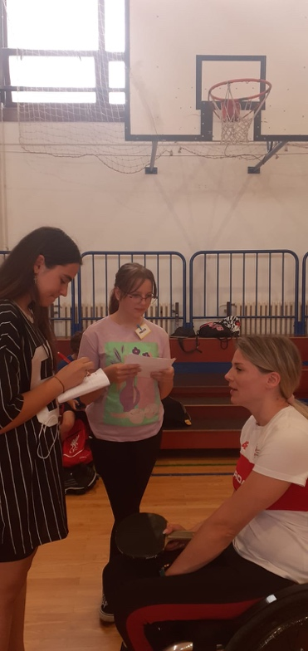  Anđela Mužinić u razgovoru s novinarkama | 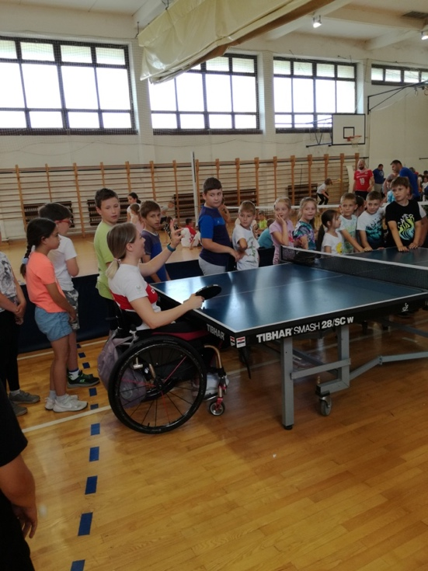  Anđela Mužinić pokazuje učenicima osnove stolnog tenisa
Četvrti razgovor
NOVINARKA: Dobar dan, možete li se predstaviti?
KRISTIJAN: Kristijan Tunić.
NOVINARKA: Kojim sportom se bavite?
KRISTIJAN: Obaranjem ruku.
NOVINARKA: Zašto ste se odlučili baš za taj sport?
KRISTIJAN: Htio sam se baviti nekim sportom i onda sam se pridružio prijatelju Nikoli u ovom klubu.
NOVINARKA: Možete li opisati kako izgleda vaš trening?
KRISTIJAN: Ujutro idem u teretanu i vježbam, zatim se vratim doma i jedem, a kasnije idem u šetnju i bavim se pjevanjem, uglavnom poslijepodne. Večer je slobodna.
NOVINARKA: Koji vam je najdraži sportski uspjeh?
KRISTIJAN: Treniram tek godinu dana pa još nemam nekih prevelikih rezultata, ali vjerujem da će ih biti.
NOVINARKA: Na koje ste teškoće nailazili u svom radu?
KRISTIJAN: U početku sam bio slab.
NOVINARKA: Možete li nam ispričati neku anegdotu s nekog natjecanja ili treninga?
KRISTIJAN: Nemam neku posebnu, inače se na natjecanjima zabavljamo i brinemo jedni za druge.
NOVINARKA: Možete li se sjetiti svoje osnovne škole, koji vam je bio omiljeni predmet?
KRISTIJAN: Tjelesni odgoj.
NOVINARKA: Što ste voljeli, a što niste u svojoj školi?
KRISTIJAN: Nisam volio matematiku, bila mi je mrski predmet.
NOVINARKA: Za kraj, što biste preporučili učenicima i djeci općenito?
KRISTIJAN: Da budu uporni i marljivo rade te da nikada ne odustaju.
Razgovarala: Kika Markulin

Peti razgovor
NOVINARKA: Dobar dan, možete li se predstaviti?
NIKOLA: Nikola. (nismo saznali prezime)
NOVINARKA: Kojim sportom se bavite?
NIKOLA: Bavim se obaranjem ruku.
NOVINARKA: Zašto ste se odlučili baš za taj sport?
NIKOLA: Jedna mama mi je prišla dok sam polazio srednju školu u Dubravi i rekla mi je za taj sport pa sam se njime počeo baviti.
NOVINARKA: Možete li opisati kako izgleda vaš trening?
NIKOLA: Na treningu koristimo različite sprave za vježbanje i ima puno stolova za obaranje ruku.
NOVINARKA: Kako izgleda vaš radni dan/tjedan/mjesec prije nekih velikih i važnih natjecanja?
NIKOLA: U teretanama imamo zagrijavanja i svaki dan su treninzi.
NOVINARKA: Koji vam je najdraži sportski uspjeh?
NIKOLA: Medalja koju sam osvojio u Sinju.
NOVINARKA: Možete li nam ispričati neku anegdotu s nekog natjecanja ili treninga?
NIKOLA: Ne mogu se sjetiti. Zabavno nam je u autobusu kada putujemo prema hotelima.
NOVINARKA: Možete li se sjetiti svoje osnovne škole, koji vam je bio omiljeni predmet?
NIKOLA: Tjelesni mi je bio omiljen predmet.
NOVINARKA: Za kraj, što biste preporučili učenicima i djeci općenito?
NIKOLA: Da budu uporni i da idu prema svom cilju.
Razgovarala: Lora Anić
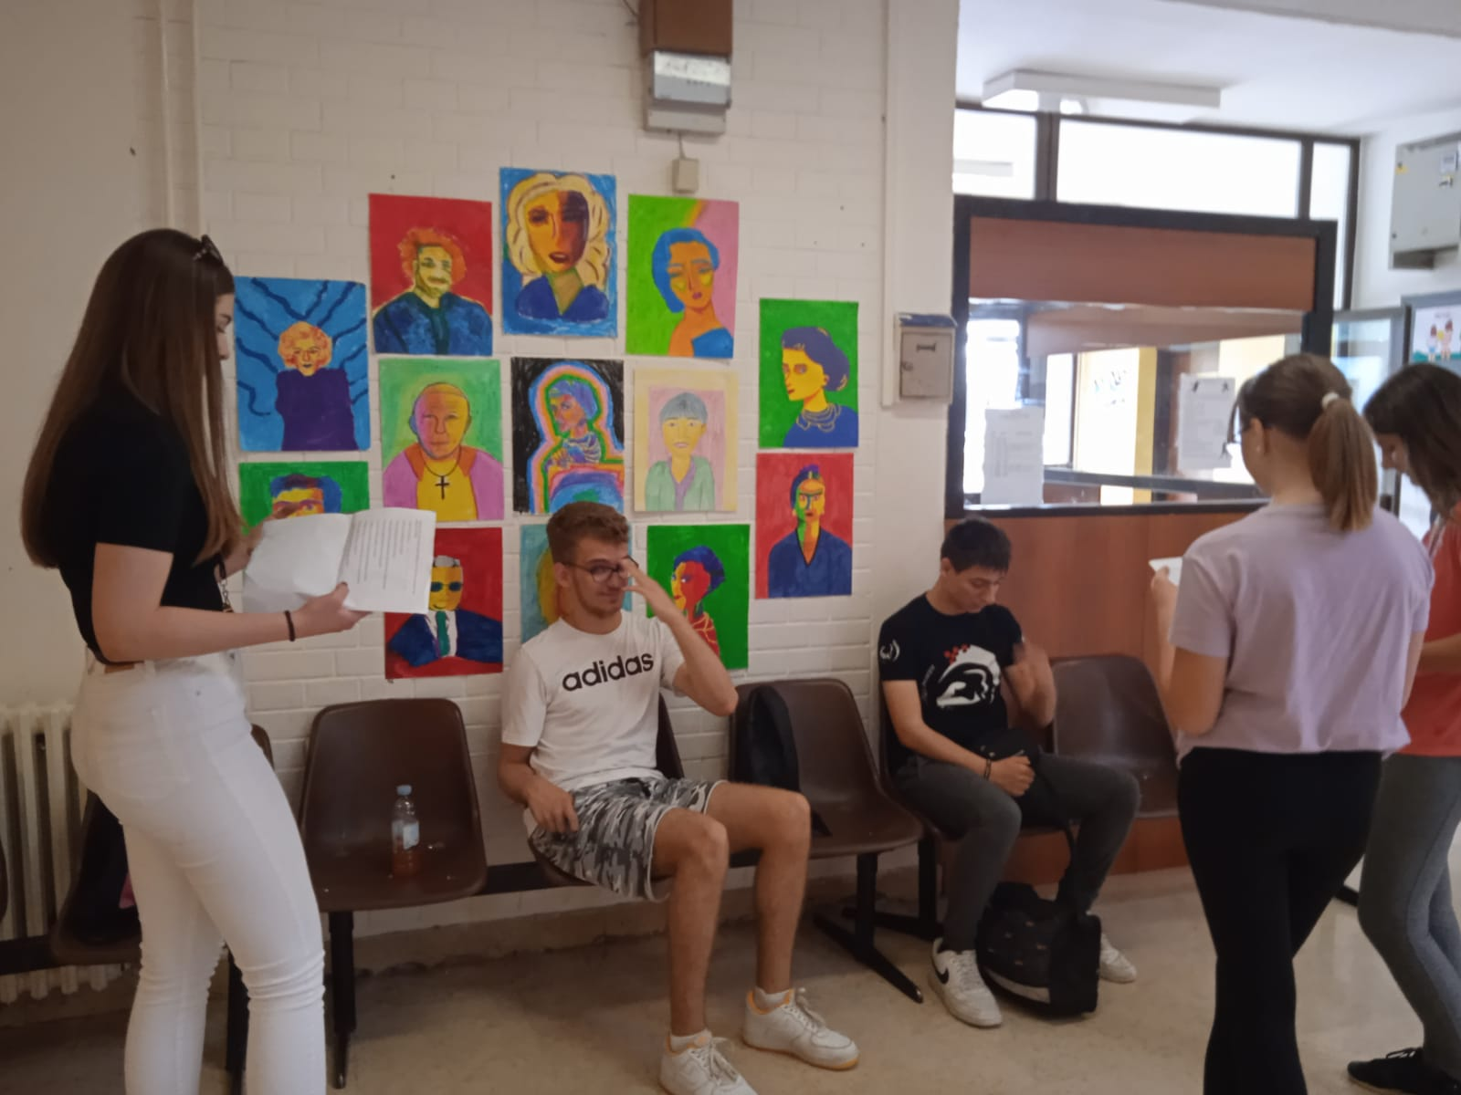 | Naše novinarke u razgovoru s Kristijanom i Nikolom

Ž

Šesti razgovor
Novinarka: Dobar dan, možete li se predstaviti?
Ivan: Ja sam Ivan Ćosić i kapetan sam Hrvatske reprezentacije u sjedećoj odbojci.
Novinarka: Zašto ste se odlučili baš za ovaj sport?
Ivan: Auto me bio udario pa sam ostao bez noge i tako sam se odlučio za sjedeću odbojku jer volim ekipne sportove. Prije nesreće trenirao sam košarku tako da volim sportove s loptom kao i ekipne sportove, radije ću igrati s nekim drugim nego sam.
Novinarka: Možete li opisati kako izgleda vaš trening?
Ivan: Imamo više treninga u tjednu; treninge u teretani, odbojkaške treninge, treninge trčanja i još neke slične njima. Usput i planinarim te se pokušavam baviti sa što više sportova što mi je zanimljivo jer je svaki trening drugačiji. U teretani radimo na izdržljivosti i snazi, a na odbojci se svi skupimo, odradimo prvo dodavanje s loptom, onda lagano zagrijavanje bez lopte i na kraju slijede situacijske vježbe. Tim vježbama predviđamo što bi se moglo dogoditi na utakmici, vježbamo određene elemente i onda kasnije igramo da bismo ih uveli u igru.
Novinarka: Biste li mogli opisati neki dan/tjedan/mjesec prije važnog natjecanja?
Ivan: Evo, sada na primjer imamo državno prvenstvo u 11. mjesecu, to znači da ćemo u listopadu trenirati prvo tjedan dana po dva do tri puta dnevno, a onda ćemo trenirati jedanput dnevno. Imat ćemo i sparinge, nadamo se s nekom drugom reprezentacijom, da bismo vidjeli funkcionira li to što smo vježbali. Jako je zahtjevna priprema prije velikih natjecanja, tako već danas idemo u Sarajevo na turnir na kojem će biti osam ekipa pa ćemo igrati nekih pet do šest utakmica u dva dana, a to je jako naporno.
Novinarka: Koji vam je najdraži sportski uspjeh?
Ivan: Kada smo u Južnoj Koreji osvojili 1. mjesto za kvalifikacije na Svjetsko prvenstvo.
Novinarka: Koji vam je najdraži uspjeh općenito?
Ivan: Dosta smo dobri u Europi pa idemo na Svjetsko prvenstvo gdje ćemo imati priliku vidjeti kakvi smo u svijetu. S klubom osvajamo titule prvaka već deset godina zaredom, sad smo baš bili peti u Europi. Sve u svemu, ja sam vrlo sretan što imam dovoljno snage i energije da igram sve što želim.
Novinarka: Na koje ste sve poteškoće nalazili u radu?
Ivan: Uvijek je tu problem s ozljedama, ali još je veći problem što nema dovoljno mladih ljudi koji bi igrali, iako mi je drago što nema puno osoba s invaliditetom, ali samim time nemamo dovoljno mladih ljudi da budu mlađa reprezentacija što bi onda sigurno značilo i bolji uspjeh. No ipak, najveća je poteškoća to što svi radimo „normalne“ poslove, od 9 do 17, ali i treniramo svakodnevno te nismo sto posto posvećeni sportu jer nismo plaćeni te se moramo na drugi način pobrinuti za svoju egzistenciju. To je teško jer mi se zapravo amaterski bavimo sportom i moramo trošiti svoje slobodne dane, poput godišnjeg odmora, kako bismo mogli otići na neko natjecanje.
Novinarka: Možete li nam ispričati neku anegdotu s nekog natjecanja ili treninga?
Ivan: E, sada, ne znam ja što je vama smiješno… (smješka se). Meni je smiješno kada netko nekog napuca u glavu, što u našem sportu zna biti komično.
Jednom smo igrali protiv Ukrajine, a jedan je naš igrač držao ruke na podu, što ne smijete da se možete obraniti. On je to zaboravio pa je provirio i igrač iz Ukrajine ga je napucao u glavu, on se srušio na pod (opet se smije lagano). Izašao je van iz terena i potpuno izgubio osjećaj kamo mora ići.
Novinarka: Možete li se sjetiti vaše osnovne škole i koji vam je bio omiljeni predmet?
Ivan: Ja sam išao u Osnovnu školu Antuna Branka Šimića u Dubravi, omiljeni predmet bila mi je biologija, osim tjelesnog, naravno, to i ne računam, dok matematiku nikad nisam volio, pa ni danas, he, he.
Novinarka: Što biste poručili našim učenicima i djeci općenito?
Ivan: Ja bih poručio da slušate roditelje bar do određene dobi, dok škola ne bude gotova. U životu ćete se naći u raznim situacijama, ali uvijek morate prvo sebeslušati. Ono što vi želite, to radite, nemojte da vam netko drugi kaže morate biti liječnik ili nešto što ne želite biti, Iako to može donijeti puno novaca. Bitno je da radite ono što volite jer ćete na taj način biti sretni. U životu samo na sreću ciljajte.
Razgovarale: Petra Sorić i Ella Amrein
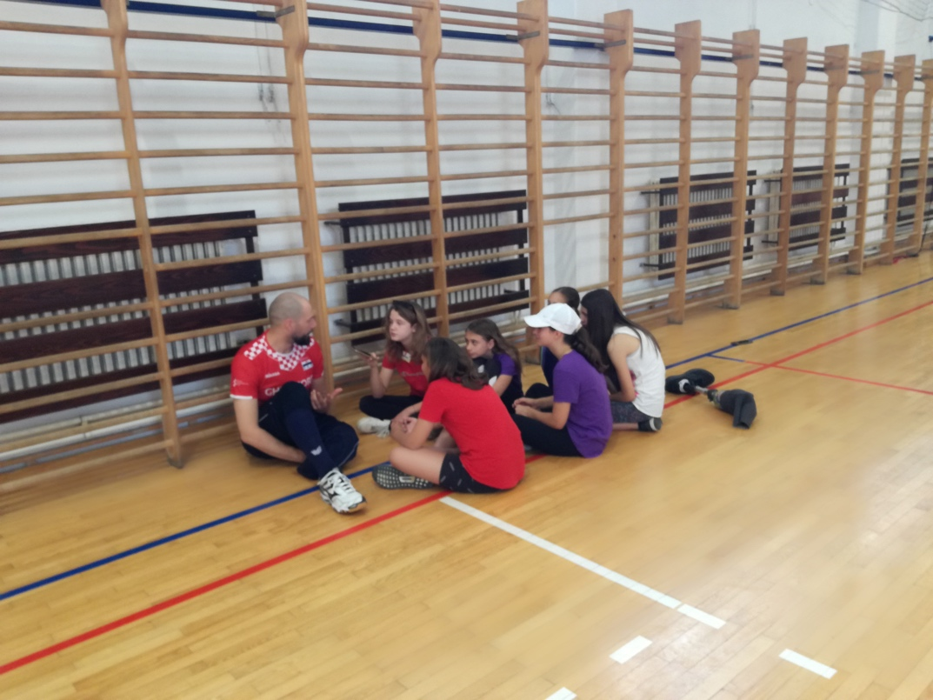
Naše novinarke i njihove prijateljice u razgovoru s Ivanom Ćosićem

